CM - Le verbe – Déroulé possible – Page 1

S | Contenus | Exercices | Supports
1 | Le verbe : mot d’action, mot d’état  Travail sur deux petits textes  Leçon  Entraînement | Exercices 1 et 2  Devoirs 1 et 2 | Porte-vues de leçons  Cahier d’essai  Cahier de TALM
2 | Le verbe : un mot qui a un infinitif  Conjuguer un verbe  Travail sur des petites phrases  Les 2 leçons  Entraînement | Exercices 3 et 4  Devoir 3 | Porte-vues de leçons  Cahier d’essai  Cahier de TALM
3 | Le verbe : mot d’action, mot d’état  Le verbe : un mot qui a un infinitif | Exercices 1 2 3 | Cahier de classe
4 | Conjuguer un verbe : Les personnes  Rappel de la séance 2 : le verbe se conjugue avec une personne | Exercice 5  Devoir 4 | Porte-vues de leçons  Cahier d’essai  Cahier de TALM
5 | Conjuguer un verbe : Les temps  Rappel de la séance 2 : le verbe se conjugue avec un temps | Exercice 6  Devoir 5 | Porte-vues de leçons  Cahier d’essai  Cahier de TALM
6 | Conjuguer un verbe : Les personnes  Conjuguer un verbe : Les temps | Exercices 4 5 | Cahier de classe
7 | Le verbe : Radical et terminaison  Rappel de l’année précédente  Leçon  Entraînement | Exercice 7  Devoir 6 | Porte-vues de leçons  Cahier d’essai  Cahier de TALM
8 | Groupes  Rappel de l’année précédente  Leçon  Entraînement | Exercice 8  Devoir 7 | Cahier d’essai  Cahier de TALM
9 | Le verbe : Radical et terminaison ; Infinitif et groupes | Exercices 6 7 8 | Cahier de classe
10 | Evaluation |  | Fiches qui seront placées dans la pochette d’évaluations

CM - Le verbe – Déroulé possible – Page 2
Séance 1
Le verbe : mot d’action, mot d’état
Travail sur 2 petits textes
1 - Tom, Ludo et Nicolas jouent au basket. Tom attrape le ballon, puis il le lance dans le panier.
2 - Sam semble content. Il est concentré. Il paraît calme.

Quels sont les mots qui indiquent une action ? Un état ?
Comment appelle-t-on ces mots ? Des verbes. Préciser que ces mots sont des verbes conjugués.
Préciser qu’il est important de reconnaître, parmi tous les mots, ceux qui sont des verbes ; car ce sont des mots qui changent, qui ne s’écrivent pas toujours de la même façon. Certains mots ne changent pas, les verbes font partie des mots qui changent. Il est également important de savoir si un verbe est un verbe d’état ou un verbe d’action ; on verra pourquoi c’est important au cours de l’année (cf leçon sur l’attribut).

Leçon : souligner / surligner les mots importants.

Séance 2
Le verbe : un mot qui a un infinitif ; Conjuguer un verbe
Travail sur des petites phrases :
Samir et toi marchez dans la rue.
Laura marche dans la rue.
Tu marcheras.
Sara et Léon marchaient rapidement.

Placer ces phrases sur la flèche du temps.
Qu’est-ce qui vous a permis de trouver le temps de chaque phrase ? C’est le verbe, grâce à ses terminaisons.
Souligner en rouge le verbe conjugué dans chacune des phrases.
Le verbe a donc différentes terminaisons selon le temps : passé, présent ou futur.

Comparons les deux phrases au présent. Pourquoi, puisque ces deux phrases sont au présent, les deux verbes n’ont-ils pas la même terminaison ?
Parce que ce ne sont pas les mêmes personnes qui marchent. Entourer en vert les personnes qui exercent l’action dans ces deux phrases. Le verbe a donc différentes terminaisons selon les personnes qui exercent l’action.

Conclure : Le verbe change en fonction du temps et de la personne ; on dit alors qu’il se conjugue.

Quelle est la forme de ces verbes qui n’indique ni le temps ni la personne qui exerce l’action ?
C’est le verbe « marcher ». On appelle cette forme du verbe l’infinitif. C’est sous cette forme que l’on trouve les verbes dans le dictionnaire.
Puisque l’infinitif n’indique ni le temps ni la personne, qu’indique-t-il alors ? Le sens.

Pour bien comprendre ces notions, on peut imaginer que le verbe à l’infinitif dort dans le dictionnaire. Puis il s’éveille et va mettre ses habits de la personne (par exemple Laura) et du temps (passé, présent ou futur).

CM - Le verbe – Déroulé possible – Textes de la séance 1 - Page 3

Tom, Ludo et Nicolas jouent au basket. Tom attrape le ballon, puis il le lance dans le panier.  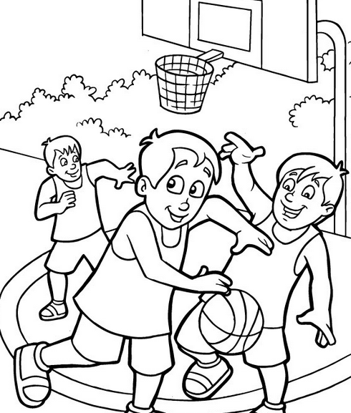 | Sam semble content. Il est concentré. Il paraît calme.  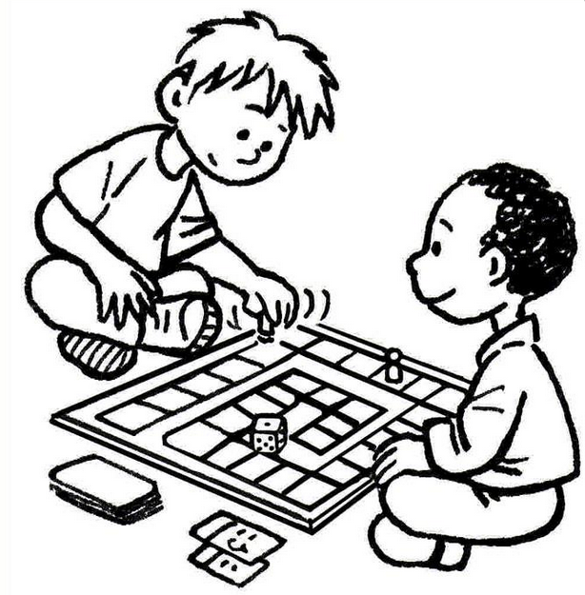

CM - Le verbe – Déroulé possible – Phrases de la séance 2 - Page 4

Samir et toi marchez dans la rue.
Laura marche dans la rue.
Kenza marchera.
Sara et Léon marchaient rapidement.



CM - Français - Leçon de conjugaison – Le verbe – Page 1

Le verbe : mot d’action, mot d’état

Un verbe est un mot. Le verbe est un mot qui indique soit une action, soit un état.
C’est un mot qui change, tout le temps ! Il faut donc bien savoir le reconnaître pour savoir comment l’écrire.

Une action  Tom, Ludo et Nicolas jouent au basket. Tom attrape le ballon, puis il le lance dans le panier.  Dans ces phrases, les trois verbes nous indiquent que Tom, Ludo et Nicolas font quelque chose et ils nous précisent ce qu’ils font : ils jouent, Tom attrape et lance. | Un état  Sam semble content. Il est concentré. Il paraît calme.  Dans ces phrases, les verbes n’indiquent pas qu’une action est faite. Ils nous indiquent l’état de Sam (content, concentré, calme).
  On dit que les verbes jouer, attraper, lancer sont
  des verbes d’action.
  On dit que les verbes être, paraître, sembler sont
  des verbes d’état.
  Il y a également :
  devenir, rester,
  avoir l’air.

Comment vérifier qu’un mot est un verbe ?

Tu peux mettre le verbe conjugué à l’infinitif (ça ne marche pas avec les autres mots).

Exemple :  Sara et Léon marchaient rapidement.  « marchaient » est bien un verbe. | Contre-exemple :  Sara et Léon marchaient rapidement.  « rapidement » n’est pas un verbe.
   |  | 
  marchaient |  | marcher
  rapidement |  | ???

CM - Français - Leçon de conjugaison – Le verbe – Page 2

Le verbe : un mot qui a un infinitif

Un verbe a deux formes :

- soit il est conjugué  et il indique le sens, le temps de l’action et la personne qui exerce l’action.  Exemples :  Samir et toi marchez dans la rue.  Laura marche dans la rue.  Tu marcheras.  Sara et Léon marchaient rapidement. |  | - soit il est à l’infinitif  et il n’indique que le sens (ce que le verbe veut dire).  marcher  Si tu cherches un verbe dans le dictionnaire, tu le trouveras à l’infinitif.

Comment reconnaître un verbe à l’infinitif ?
On regarde sa terminaison. Voici les terminaisons des verbes à l’infinitif :
- er : comme chanter
- ir : comme grandir
- re : comme faire
- oir : comme pouvoir

Comment mettre un verbe conjugué à l’infinitif ?
On peut utiliser la méthode « il faut ... ».

Exemple :
Tu marcheras.

Quel est l’infinitif du verbe conjugué « marcheras » ?

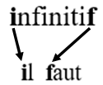

Il faut … marcher.
« marcher » est donc l’infinitif de « marcheras ».

CM - Français - Leçon de conjugaison – Le verbe – Page 3

Conjuguer un verbe

Un verbe est un mot qui se conjugue, cela veut dire que sa terminaison change…

en fonction des personnes | en fonction des temps
Ces personnes sont représentées par des pronoms personnels sujets.  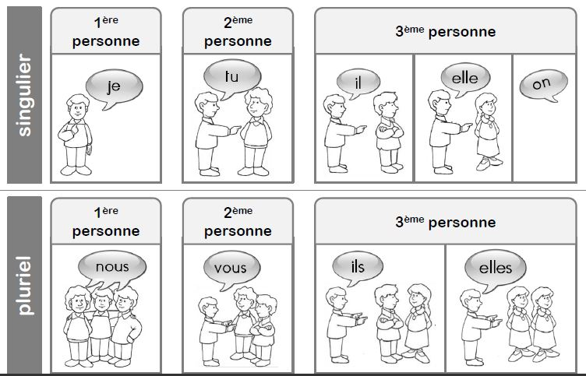 | 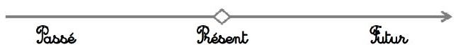  je marchais je marche je marcherai  D’autres mots que les verbes apportent des précisions concernant le temps de la phrase :
  pronom | verbe conjugué
  je | marche
  tu | marches
  il | marche
  elle | marche
  on | marche
  nous | marchons
  vous | marchez
  ils | marchent
  elles | marchent
  passé | présent | futur
  Avant Hier  La semaine dernière  Il y a très longtemps  Autrefois Jadis | En ce moment  Maintenant  Actuellement | Plus tard Demain  La semaine prochaine  Dans plusieurs années

Quelques précisions concernant les pronoms personnels sujets…

quelqu’un + moi  = nous | quelqu’un + toi  = vous | un garçon + une fille  ou un seul garçon et des filles  = ils
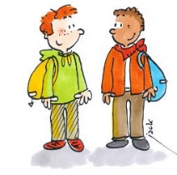  Mon copain et moi allons à l’école ensemble. | 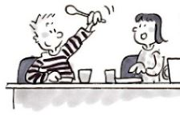  Louise et toi mangez à la cantine. |     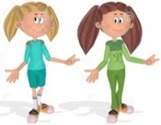  Le garçon et les filles vont à la cantine.

CM - Français - Leçon de conjugaison – Le verbe – Page 4

Le verbe : Radical et terminaison ; Groupes

Radical et terminaison
Un verbe est un mot qui a un radical et une terminaison.
Le début du mot s’appelle le radical. C’est la partie du verbe qui indique ce que veut dire le verbe. La fin du mot s’appelle la terminaison. C’est la partie du verbe qui indique le temps et la personne. Cette terminaison change.

Dans certains cas le radical ne change pas.

A école maternelle Tom travaill  A l’école élémentaire Tom travaill  Au collège Tom travaill | ait.  e.  era.

Dans d’autres cas le radical change.

A l’école maternelle Tom fai  Au collège Tom fe | sait de la pâte à modeler.  ra de la littérature.

Rappel
Un verbe possède deux formes : le verbe conjugué, et le verbe à l’infinitif.
Le verbe à l’infinitif sert de forme repère dans le dictionnaire.

Les groupes
L’infinitif va permettre de répartir les verbes selon des groupes, qui présentent des ressemblances.
Cela va nous permettre de savoir conjuguer les verbes.
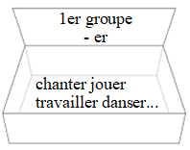 | 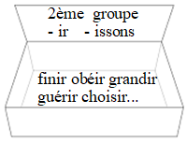 | 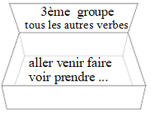

A retenir :
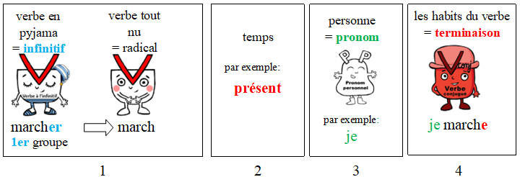
CM - Cahier d’essai – Le verbe – Page 1
1 – Copie les verbes conjugués :
a* | Le chat regarde son ombre.
b* | Mes frères partent pour les vendanges.
c* | Elles dansent le hip-hop.
d* | Dans la cuisine le chat a mangé un morceau de viande.
e* | Ma sœur cherche son marteau.
f** | Le maçon a construit un mur.
g** | Léo dormira ce soir chez mamie.
h** | Au plafond l’araignée tisse sa toile.
i** | Le capitaine est très fier de son bateau.
j** | Samia se régale avec ce gâteau.

2 – Classe les verbes en deux colonnes : verbes d’état, verbes d’action :
a* - travailler – chanter – devenir – réfléchir – paraître - avoir l’air – sembler – rester - être
partir – jouer - grandir
b** - j’ai sauté - tu deviens - il parait - on finit - nous dessinons - elle a couru - vous êtes
tu as l’air - il semble - on reste

3 – Classe les verbes en deux colonnes : verbes conjugués, verbes à l’infinitif :
a* | bois | vouloir | sembles | finissons | rougir
a* | descendre | mange | rêver | comprendre | observez

b** | envoyons | peuvent | courir | se taire | sors
b** | voir | sortir | digère | découvrent | rêver

4 – Ecris l’infinitif de ces verbes conjugués :
a* - il travaille – nous obéissons – vous prenez – elles boivent – vous faites
b**- ils peuvent - vous voudrez – elle dit – ils verront – j’ai mangé

5 – Complète les phrases avec un pronom personnel sujet :
a* - Toi, .......... veux un café ou un thé ?
b* - Moi, .......... souhaite devenir pilote d’avion !
c* - Ton frère et toi .......... avez bu une limonade.
d* - Ce jeu vidéo est neuf mais .......... ne fonctionne pas.
e* - Mes parents et moi .......... sommes prêts à partir.
f* - Léa et Djamila ont peu dormi, .......... doivent se reposer.
g** - La foule est nombreuse, .......... encourage les footballeurs.
h** - Tout le monde aura des vacances, .......... est content !
i** - Tes frères ont rangé leur chambre, ensuite .......... sont sortis jouer au ballon.
CM - Cahier d’essai – Le verbe – Page 2

6 – Pour chaque phrase écris passé, présent ou futur :
a* | Dimanche dernier, je suis allé chez ma grand-mère.
b* | Autrefois, les élèves écrivaient avec une plume.
c* | Demain soir, mon grand-père fera de la soupe aux légumes.
d* | La semaine dernière, nous sommes allés au zoo.
e* | Maintenant les garçons jouent au football dans la cour.
f** | La poule picore dans la cour de la ferme.
g** | Le train entrera en gare dans trois minutes.
h** | Mon frère fait du water-polo.
i** | Je ferai du bateau.
j** | Ma tante emmènera la voiture au garage.

7* – Copie les verbes en séparant le radical et la terminaison :
Exemple : nous marchons march ons

vous pensez - tu finis - elles conduiront - je termine - ils découperont - elle grandit
je prends – vous pouvez – ils diront – on arrive

8* – Classe les verbes en trois colonnes : 1er groupe, 2ème groupe, 3ème groupe :
rougir – blanchir – sortir – chanter – accepter – aller - prendre – voir – remplir - se lever

9 – Ecris l’infinitif de chaque verbe conjugué. Puis classe les verbes en trois colonnes : 1er groupe, 2ème groupe, 3ème groupe :
a* - il bondit – elle se repose – elles viennent – nous danserons - tu vas – elle a rétréci
b** - vous voyez – ils ont menti – tu frémis – elle encourage – ils rougissent – on explique

CM - Cahier de classe – Le verbe – Page 1

1 – Copie les verbes conjugués :
a* - Maman épluche les pommes.
b* - Hier, Tom a préparé des crêpes.
c* - Mon petit frère joue avec des cubes.
d* - Nous sommes très contents !
e* - La boue salit mon pantalon.
f** - Le chien aboie dans la nuit.
g** - La fumée sortait du toit.
h** - Avez-vous faim ?
i** - Le maître écrit au tableau.
j** - Les élèves ont poussé leur table contre le mur.

2* – Classe les verbes en deux colonnes : verbes d’état, verbes d’action :
être – prendre – paraître – sembler – devenir – sauter – rester - avoir l’air – vernir - lancer

3* – Ecris l’infinitif de ces verbes conjugués :
je récite - tu prends - vous obéissez - elles marchent - nous faisons - tu applaudis
elles sont arrivées - nous avons compris - on arrive – j’irai

4* – Complète les phrases avec un pronom personnel :
a – Mon frère et moi, ……… apprenons notre poésie.
b – Le maître, ……… donne la parole aux élèves.
c – Ces tartes aux fraises, ……… semblent délicieuses !
d – Tout le monde participe, ……… est tous content !
e – Léa, ……… finit rapidement son dessin.
f – Léon et Léa, ……… cherchent un mot dans le dictionnaire.
g – Moi, ……… viens à quelle heure ?
h – Ta tante et toi, ……… préparez une tarte aux pommes.
i – Toi, ……… en penses quoi ?

CM - Cahier de classe – Le verbe – Page 2

5 – Pour chaque phrase écris passé, présent ou futur :
a* - La semaine prochaine nous irons à la piscine.
b* - En ce moment j’apprends ma poésie.
c* - Hier, il a fait chaud !
d** - Mon oncle nous a emmenés au fast-food.
e** - Elle achètera des légumes.
f** - Je mange une pomme.

6* – Copie les verbes en séparant le radical et la terminaison :
elles réfléchissent – nous arrivons – vous allez – nous pouvons – on remplit – tu tapes
je révise – tu freines – il se gratte – ils poussent

7* – Classe les verbes en trois colonnes : 1er groupe, 2ème groupe, 3ème groupe :
agrandir – jouer – descendre – planer – vernir – sortir – obéir – écouter - pouvoir

8 – Ecris l’infinitif de chaque verbe conjugué. Puis classe les verbes en trois colonnes : 1er groupe, 2ème groupe, 3ème groupe :
a* - je sais – ils ont voulu– elle mélange – il rugit – nous nous levons – j’ai fini
b** - je sors – vous remplissez – vous avez vu – tu ajoutes – tu as rougi – on pense

CM - Cahier de Travail à la Maison - Conjugaison
Je suis au point sur le verbe quand…

1 - Je sais repérer un verbe conjugué dans une phrase (souligne en rouge les verbes conjugués).
On achètera un marteau et on plantera des clous.
Les élèves réfléchissent et terminent leur travail.
Amélie a récité sa poésie puis elle est retournée à sa place.
Gabriel lit une histoire, son petit frère l’écoute attentivement.
Le jardinier a arrosé le potager, puis il a fermé le robinet.

2 - Je sais repérer les verbes d’action / les verbes d’état (entoure les verbes d’état ; souligne les verbes d’action).
arroser | devenir | grandir | avoir l’air | paraître
sembler | comprendre | être | rester | voir

3 - Je sais trouver l’infinitif d’un verbe conjugué (écris l’infinitif de chaque verbe).
je comprends | tu chantes | il grandit | ils font
on a pris | nous nous promenons | vous rêvez | ils sont tombés

4 - Je sais remplacer une personne par un pronom personnel sujet (écris le PPS).

  a | Ma sœur et moi, ........ adorons les glaces !
  b | Cette armoire, …….. est ancienne !
  c | Jeanne, Léa et Lorenzo, ……. marchent dans les flaques !
  d | Toi, ……. choisis quelle pâtisserie ?
  e | Les hirondelles, ……. reviennent quand ?
  f | Ce chien, …… est agressif !
  g | Léon et toi, ........ détestez les épinards !
  h | Tout le monde va au concert, …… est content !
  i | Moi, …… préfère les romans policiers.

5 - Je sais trouver le temps d’une phrase : passé, présent ou futur (écris passé, présent ou futur).
* Autrefois nous mangions tous les jours à la cantine. ………………..
* En ce moment, je lis un roman. ………………..
* La semaine prochaine, je ramasserai des champignons. ………………..
* Demain, ils prépareront une mousse au chocolat. ………………..
** J’achète ce pantalon ! ………………..
** Je mangerai de la soupe. ………………..
** J’ai tondu la pelouse. ………………..

6 – Je sais trouver le radical et la terminaison d’un verbe (entoure le radical et surligne la terminaison).
tu grandis – ils arrivent – on choisit – nous sautons – elles plient – je réfléchis – on aime

7 - Je sais trouver le groupe d’un verbe (écris le groupe de chaque verbe).
* s’amuser connaître maigrir prendre aller sortir obéir elles disent
** j’irai j’ai pris nous arrêtons il verra je suis sorti il vernit elle blanchit nous faisons

Evaluation prévue le …. / …. / 2 0 . .
CM - Evaluation de conjugaison – Page 1
Signature :

NA | PA | A | Nom : .......................................... Prénom : ........................................... .... / .... / 20 . .  Evaluation * aménagée ** ordinaire
 |  |  | Comprendre le fonctionnement du verbe.

1 – Pour chaque phrase, souligne en rouge le(s) verbe(s) conjugué(s) :

a* | Mon frère prend des cours de judo. | f** | Tu allumes ton ordinateur et tu travailles.
b* | Le camion a transporté des troncs d’arbres. | g** | Mon frère se réveille tous les matins à  sept heures.
c* | Les oiseaux reviennent des pays chauds. | h** | Les écureuils ont grignoté une pomme.
d* | Le chien de la ferme aboie toutes les nuits. | i** | Pourquoi es-tu en retard ?
e* | Les joueurs de rugby arrivent sur le terrain. | j** | As-tu soif ?

2* – Classe les verbes dans les tableaux en faisant des croix au bon endroit :
   | verbes | verbes  d’action | verbes  d’état
  a | danser
  b | réfléchir
  c | être
  d | arroser
  e | devenir
   | verbes | verbes  d’action | verbes  d’état
  f | paraître
  g | tondre
  h | avoir l’air
  i | sembler
  j | rester
3* – Complète les phrases avec un pronom personnel :

  a | Ces chaussures sont neuves, ........ me font mal aux pieds !
  b | Léo et Lisa, ……. sautent dans les flaques !
  c | Tout le monde se dépêche, …… est pressé !
  d | Michel et moi, ........ pouvons encore réussir l’examen !
  e | Moi, ……. prendrai un café !
  f | Léa écrit sur son cahier, ........ s’applique !
  g | Simon est habillé chaudement, mais ........ a froid.
  h | Ton frère et toi, ........ nagez très vite !
  i | Toi, …… iras au cinéma ce soir ?

CM - Evaluation de conjugaison – Page 2

4 – Pour chaque phrase, écris passé, présent ou futur :

a* | Autrefois, on lavait la lessive à la main.  ……………………… | f** | Je chante en travaillant.  ………………………
b* | Demain, on achètera des glaces.  ……………………… | g** | Elle est tombée de vélo.  ………………………
c* | L’an prochain, je t’offrirai un bracelet.  ……………………… | h** | Elle n’est pas contente parce que sa voiture est en panne.  ………………………
d* | Hier, il s’est couché très tard.  ……………………… | i** | Papa nous racontera une histoire.  ………………………
e* | En ce moment, mon frère tond la pelouse.  ……………………… | j** | Je rangerai mes livres.  ………………………

5 – Ecris l’infinitif des verbes suivants : | 6*– Trace un trait pour séparer le radical et la terminaison :
  a* | on voit
  b* | je grandis
  c* | vous apprendrez
  d* | nous venons
  e* | elles arrosent
  f** | j’ai réussi
  g** | je me suis réveillé
  h** | nous irons
  a | tu termines
  b | ils arrivent
  c | on écrit
  d | tu réfléchis
  e | vous prendrez

7 - Ecris le groupe de ces verbes :
  a* | vendre
  b* | se cacher
  c* | obéir
  d* | jouer
  e* | pouvoir
  f** | je grandirai
  g** | ils s’amusent
  h** | nous sortons
  i** | tu cries
  j** | tu vas

